Politiche legislative degli anni 2000:
la riforma costituzionale e gli effetti sui servizi sanitari e sociali

scritto da Paolo Ferrario in occasione del Seminario: Servizi sociali: aggiornamento sulle politiche legislative, Università di Milano Bicocca Progest/Provincia di Milano, lezione del 2 aprile 2010

Dopo un anno dalla sua emanazione, la legge di riforma dei servizi sociali è stata attraversata dai cambiamenti indotti dalla più importante riforma costituzionale dopo gli anni 1946/1948.

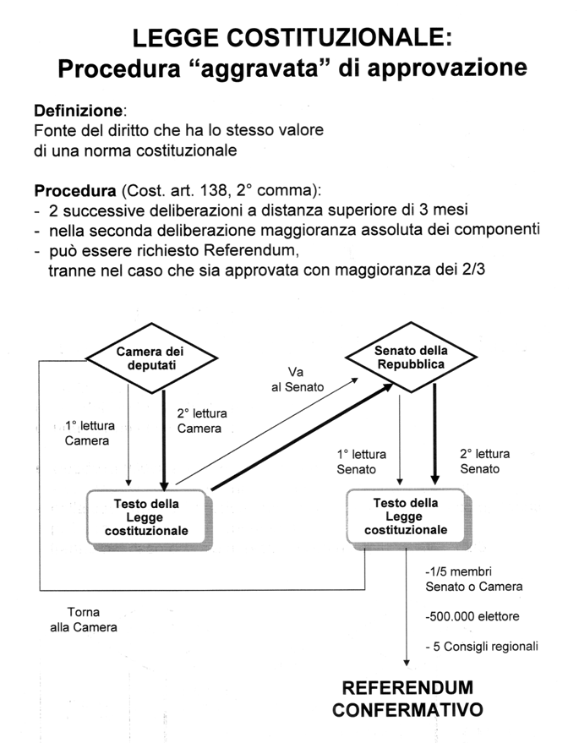
- Riforma costituzionale e nuovi rapporti Stato - Regioni
L’evento legislativo più importante del 2001, anche rispetto alle politiche dei servizi sociali, è rappresentato dalla modifica di alcuni articoli della seconda parte della nostra Costituzione. Questa azione normativa ha determinato un forte riordinamento dell’assetto istituzionale e, in particolare, un profondo cambiamento dei rapporti fra lo Stato, le Regioni e gli enti locali .

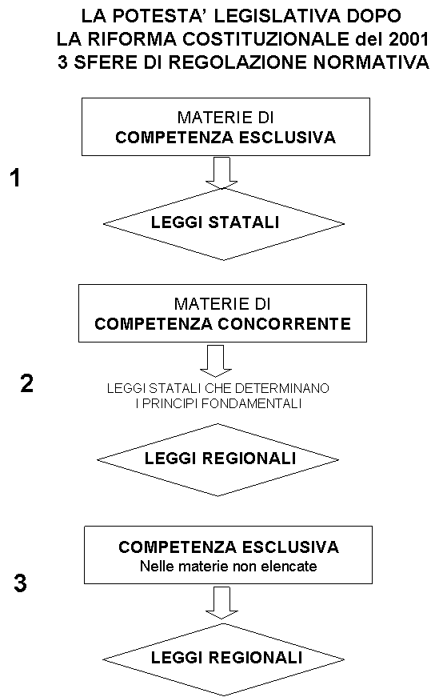

Nell’alveo delle riforme amministrative degli anni ’90 ed in base al principio di sussidiarietà verticale (redistribuzione delle competenze secondo la capacità dell’ente di svolgere in modo adeguato le sue funzioni) i cambiamenti apportati al sistema possono essere riassunti attorno ai seguenti punti chiave:

- Comuni, Province, città metropolitane e Regioni sono enti autonomi con propri statuti, poteri e funzioni

- Lo Stato esercita le sue funzioni legislative esclusivamente nelle materie che richiedono una necessaria unitarietà nazionale (politica estera; immigrazione; rapporti con le confessioni religiose; difesa e sicurezza dello Stato; moneta; cittadinanza; previdenza sociale; norme generali sull’istruzione; ecc.)

- In alcune materie, fra cui la tutela della salute, si determina un doppio potere: alle Regioni spetta la potestà legislativa, mentre la determinazione dei principi fondamentali è riservata allo Stato

- Spetta alle Regioni la potestà legislativa nelle materie non espressamente riservate allo Stato

Oggi, con queste nuove regole, le Regioni hanno una potestà legislativa rafforzata rispetto alle precedenti fasi della storia istituzionale italiana. Un effetto di questa situazione è riscontrabile anche nell’accresciuta responsabilità della Conferenza Stato – Regioni e della Conferenza unificata per quanto riguarda l’elaborazione di politiche statali che hanno effetti sulle Regioni e gli enti locali .
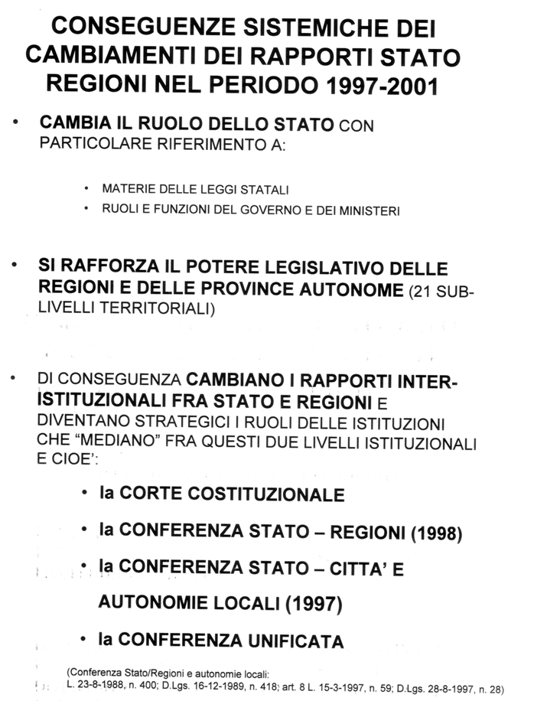

Siamo sicuramente in presenza di un contesto istituzionale nuovo che richiede un doppio senso di responsabilità: la condivisione di una prospettiva unitaria, per evitare che al centralismo statale si sostituiscano tanti regionalismi frammentati e, nello stesso tempo, la capacità da parte delle Regioni stesse di coinvolgere attivamente nei processi decisionali gli enti locali, al fine di evitare processi di neo-centralismo regionalista, di cui si avverte già la presenza.
L’importanza dell’evento è stata sottolineta con autorevolezza da Ruggero Guarino:
“è stata attuata una riforma radicale della distribuzione dei poteri legislativi e amministrativi, la più vasta e incisiva che mai si abbia avuto nel nostro Paese. … Si capovolge l’ordine degli enti tra i quali i poteri sono distribuiti. Al primo posto è stato collocato il Comune. Seguono le Province, le Città metropolitane, le Regioni…. Lo Stato deve limitarsi a fissare i principi fondamentali, mentre le leggi concretamente regolatrici, nel rispetto dei principi fondamentali vengono emanate dalle Regioni … Comuni, Province, Città metropolitane e Regioni hanno risorse autonome e stabiliscono e applicano tributi propri, oltre a disporre di compartecipazioni del gettito dei tributi erariali riferibili ai loro territori”
Nelle successive Tabelle è possibile vedere il profondo cambiamento che è avvenuto nelle funzioni dello stato italiano e delle sue articolazioni amministrative
1.
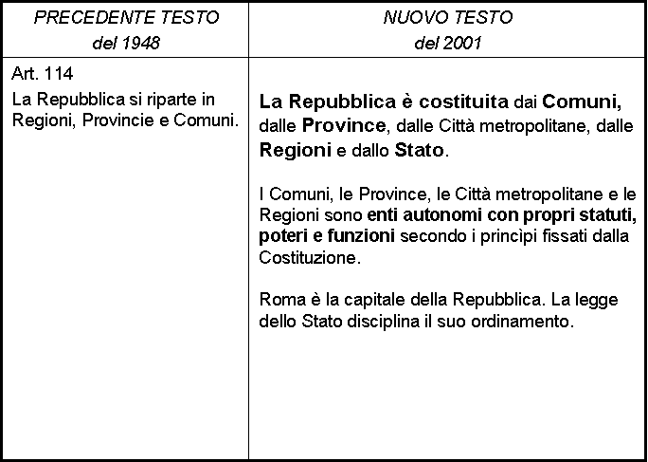

2.
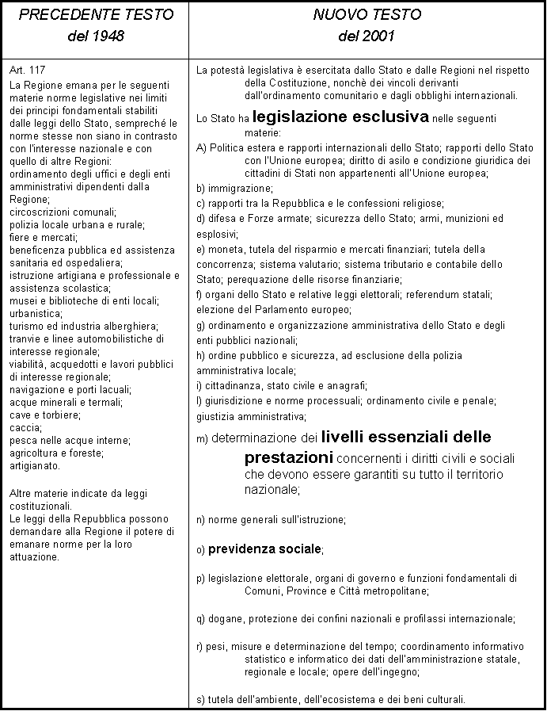
3.
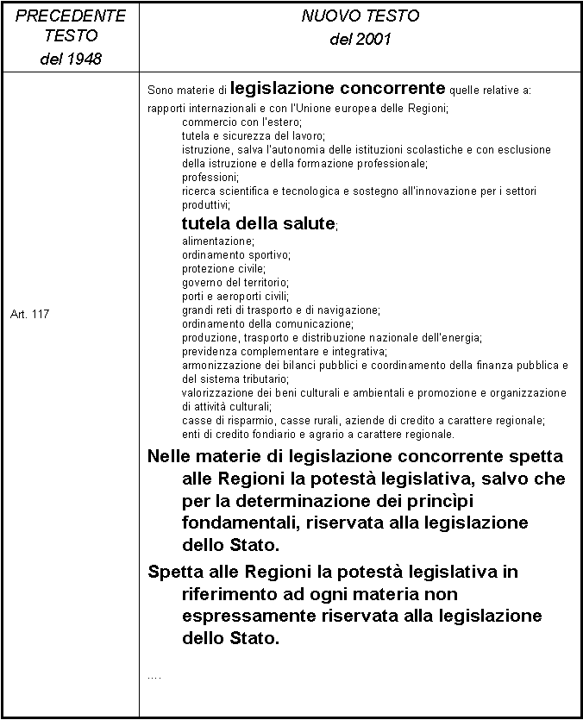

Si è determinato così un ulteriore processo di forte pluralismo degli attori delle politiche di sviluppo sociale. L’articolazione della nostra democrazia e delle sedi decisionali ne escono rafforzate, ma proprio per questo è necessario ridefinire nel nuovo contesto i rapporti fra la “periferia” del sistema, dove si diffonde la produzione dei servizi, ed il suo “centro”, dove si concentrano le decisioni sui diritti di cittadinanza, che storicamente sono sempre state le questioni fondamentali per le politiche di welfare degli stati moderni. Per questi motivi è molto importante mettere in evidenza il principio costituzionale in base al quale lo Stato mantiene una competenza esclusiva per quanto riguarda:

la “determinazione dei livelli essenziali delle prestazioni concernenti i diritti civili e sociali che devono essere garantiti su tutto il territorio nazionale” .

E’ da questa norma che discendono i successivi processi istituzionli (non ancora conclusi nel 2010) in tema di LEA Livelli essenziali di assistenza o di LEP Livelli essenziali delle prestazioni.
Sempre più si pone il problema di connettere i diritti dei cittadini a livello statale e l’erogazione dei servizi a livello locale che potranno essere valutate le politiche sociali.
Questa forbice fra accentramento dei diritti (e del finanziamento) e decentramento della offerta di servizi alla persona continua ad essere un nodo irrisolto. E non è certo l’enfasi tutta culturale e linguistica attorno al principio di sussidiarietà a poterla risolvere.
Anche se sintetizzato per grandi linee, questo è il nuovo quadro delle regole entro cui si collocheranno le azioni legislative, amministrative, programmatorie, organizzative e professionali per la realizzazione della riforma dei servizi sociali:
- allo Stato il compito di garantire i diritti di cittadinanza sulla base della erogazione di livelli essenziali di prestazioni;
- alle Regioni un potere legislativo con profondi effetti organizzativi in tema di servizi sanitari e servizi sociali
- ai Comuni singoli ed associati le fasi attuative, di controllo e di promozione delle varie forme di gestione dei servizi .

Per questa evoluzione delle politiche istituzionali Giovanni Nervo ha proposto l’immagine della “piramide rovesciata” . Appare abbastanza evidente che un compito strategico sarà proprio quello di costruire le conoscenze e le pratiche operative per agire all’interno delle interdipendenze istituzionali che si profilano.
Per garantire i diritti di cittadinanza lo Stato deve fissare i livelli essenziali (sia per la sanità, sia per i servizi sociali); le Regioni hanno il compito di sostenere il sistema complessivo dei servizi sanitari e sociali, di promuovere lo sviluppo locale e di governare i processi attuativi; gli enti locali, con particolare riferimento ai Comuni, hanno la responsabilità di realizzare e mantenere attiva la rete delle diverse unità di offerta negli ambiti territoriali .

Il successivi Grafici 1 propongono una rappresentazione visiva dei rapporti interistituzionali fra i tre livelli territoriali in rapporto alla legislazione sanitaria e sociale.

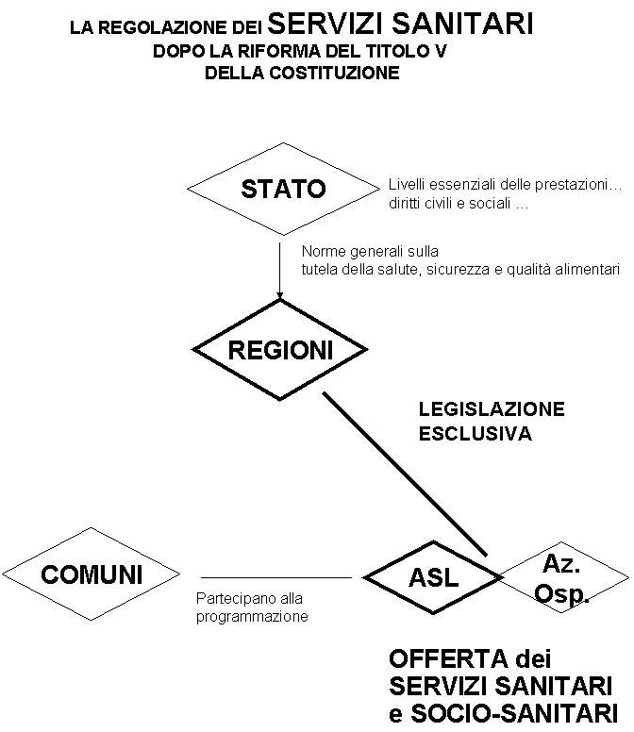

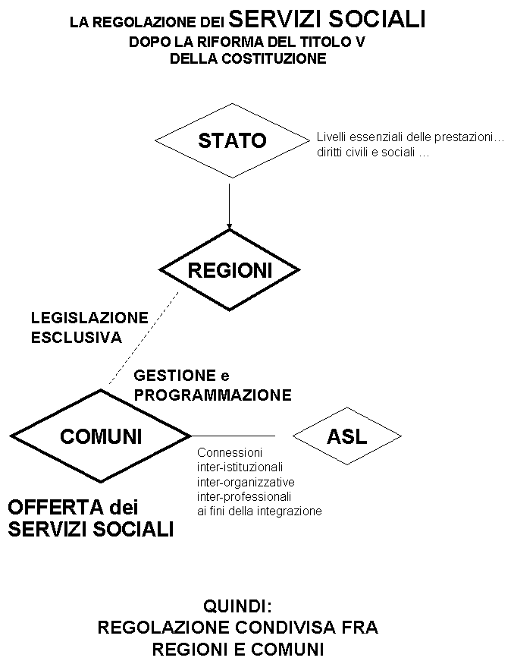
E’ molto importante, per capire comportamenti e strategie istituzionali successive al 2001, comprendere che:
- in materia di servizi sanitari le Regioni hanno un rilevante potere legislativo, amministrativo ed organizzativo, che condividono con lo stato, che continua a mantenere una legislazione concorrente
- in materia di servizi sociali le regioni hanno un potere legislativo esclusivo, che – tuttavia – condividono con il potere amministrativo, gestionale e programmatorio dei comuni

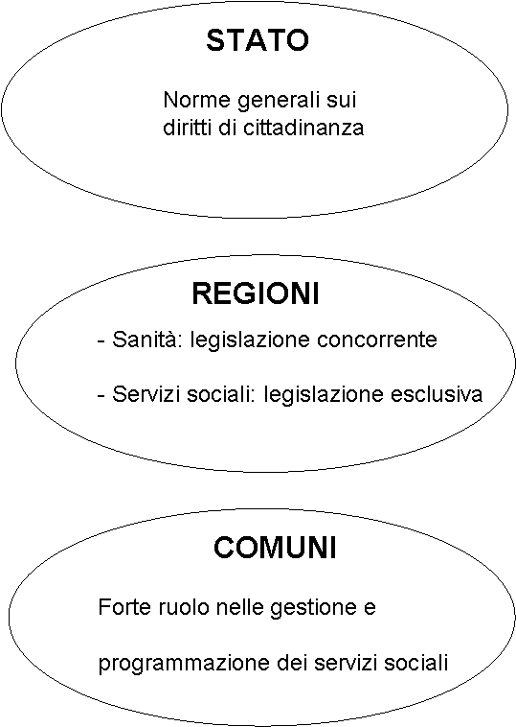
In questo asse cartesiano riassumo i processi attuativi della riforma dei servizi sociali alla luce delle Legge costituzionale n. 3/2001:
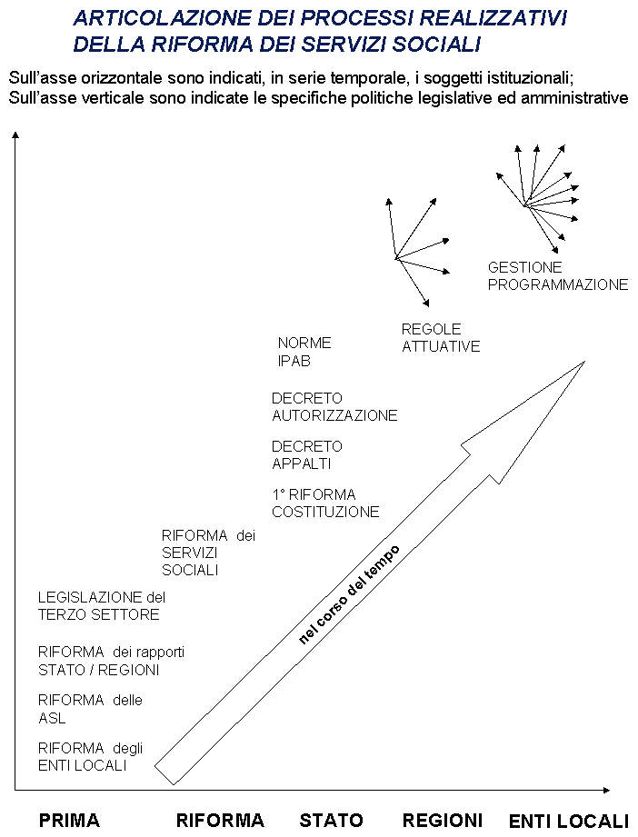

Riferimenti legislativi statali dopo la Legge 328/2000
STATO REGIONI
Legge costituzionale, 18/10/2001 n. 3
Modifiche al titolo V della parte seconda della Costituzione (GU n. 248 del 24/10/2001)
SERVIZI SOCIALI POVERTA'
Decreto Presidente Consiglio dei ministri, 15/12/2000
Riparto tra le Regioni dei fondi destinati al potenziamento dei servizi a favore delle persone che versano in stato di povertà estrema e senza fissa dimora (GU n. 69 del 23/03/2000)
SERVIZI SOCIALI SERVIZI SANITARI PRESTAZIONI SOCIO-SANITARIE
Decreto Presidente Consiglio dei ministri, 14/02/2001
Atto di indirizzo e coordinamento in materia di prestazioni socio-sanitarie (GU n. 129 del 06/06/2001)
SERVIZI SOCIALI POVERTA' ESCLUSIONE SOCIALE
Decreto Presidente Consiglio dei ministri, 21/02/2001
Atto costitutivo della commissione di indagine sulla esclusione sociale, in attuazione dell'art. 27, comma 4 della Legge 328/2000
PROFESSIONI SANITARIE PROFESSIONI SOCIALI OPERATORE SOCIO-SANITARIO
Conferenza Stato-Regioni - Provvedimento 22 febbraio 2001, 22/02/2001
Accordo tra il ministro della solidarietà sociale e le regioni e le prov. Aut. di Trento e Bolzano per la individuazione della figura e del relativo profilo professionale dell'operatore socio-sanitario e per la definizione dell'ordinamento didattico (GU n. 91 del 19/04/2001)
SERVIZI SOCIALI ORGANIZZAZIONE APPALTI CONVENZIONI
Decreto Presidente Consiglio dei ministri, 30/03/2001
Atto di indirizzo e coordinamento sui sistemi di affidamento dei servizi alla persona ai sensi dell'art. 5 della legge 8 novembre 2000 n. 328 (GU n. 188 del 14/08/2001)
SERVIZI SOCIALI PATRONATI
Legge, 30/03/2001 n. 152
Nuova disciplina per gli istituti di patronato e di assistenza sociale (GU n. 97 del 27/04/2001)
FAMIGLIA MINORI INFORMAZIONE
Conferenza Stato-Regioni - Accordo 19 aprile 2001 tra il ministero per la solidarietà sociale, le Regioni e le Province
autonome di Trento e Bolzano, 19/04/2001
Realizzazione dei servizi di informazione sulle attività e sulla rete dei servizi attivati nel territorio in favore delle famiglie
SERVIZI SOCIALI SISTEMA INFORMATIVO
Decreto Ministeriale, 20/04/2001 n. -
Istituzione della commissione tecnica per il sistema informativo dei servizi sociali

SERVIZI SOCIALI PIANO NAZIONALE
Decreto del Presidente della repubblica, 03/05/2001
Piano nazionale degli interventi e dei servizi sociali 2001-2003 (GU n. 181 del 06/08/2001)
SERVIZI SOCIALI IPAB
Decreto Legislativo, 04/05/2001 n. 207
Riordino del sistema delle istituzioni pubbliche di assistenza e beneficenza, a norma dell'art. 10 della legge 328/2000 (GU n. 126 del 01/06/2001)
SERVIZI SOCIALI ORGANIZZAZIONE AUTORIZZAZIONE ACCREDITAMENTO
Decreto Presidenza del Consiglio dei ministri - Dipartimento della solidarietà sociale, 21/05/2001 n. 308
Regolamento concernente "Requisiti minimi strutturali e organizzativi per l'autorizzazione all'esercizio dei servizi e delle strutture a ciclo residenziale e semiresidenziale, a norma dell'art. 11 della legge 328/2000" (GU n. 174 del 28/07/2001)

Legge costituzionale 18.10.2001 n. 3, che ha sostituito alcuni articoli del titolo V della seconda parte della nostra Costituzione. Nei successivi richiami normativi si farà direttamente riferimento agli articoli modificati.
Costituzione, art. 114
Costituzione, art. 117, comma 2
Costituzione, art. 117, comma 3
Costituzione, art. 117, comma 4
Decreto Presidente Consiglio dei ministri 2.7.1996; Decreto Legislativo 28.8.1997 n. 281
Giuseppe Guarino, “L’Italia? Ora è fondata sui Comuni”, in Corriere della Sera, 16.1.2002
Costituzione, art. 117, comma 2, punto m)
Sul tema si veda anche: Bertolini Emilio, “L’Italia verso il Federalismo: le modifiche costituzionali confermano la legge 328/2000”, in: Ipab Oggi n. 6, 2001, p. 11. Sullo stesso tema e rivista: Manservisi Roberto, “Le modifiche costituzionali nell’assistenza sociale”.
In Studi Zancan, Politiche e servizi alle persone, n. 2/2001 p.66
Legge 328/2000, art. 22

